Люби, цени своё призвание. И назначением своим гордись.
Я так считаю: ВОСПИТАТЕЛЬ - это звание,
через него проходит чья- то маленькая жизнь!

Очень часто я вспоминаю детский сад, в который каждый день бежала с радостью, ведь для меня он был вторым домом. Вспоминаю своих любимых воспитателей, которые всегда находили время, чтобы выслушать и понять меня, решить мою, как мне казалось в то время, самую неразрешимую проблему. Уже тогда, в детстве, я поняла, что хочу быть похожей на них. И поэтому, когда пришло время выбирать профессию, я выбрала ту, о которой мечтала с детства. Только теперь, работая воспитателем, поняла, почему мне было так легко со своими воспитателями. Ведь воспитатели - это люди, которые в душе всегда остаются детьми. Самое главное в нашей профессии - любить детей. Любить просто так, безгранично, отдавая им тепло своей души. Ведь детское сердечко очень чуткое и его невозможно обмануть фальшивой любовью.
Быть воспитателем - это призвание. Это умение и желание снова и снова проживать с каждым ребенком его жизнь, видеть мир его глазами, удивляться и познавать вместе с ним, быть незаметным и незаменимым одновременно.
Главная цель воспитателя - развивать даже самые крошечные задатки ребенка, которые с рождения заложены в нём. В умении развить способности каждого ребёнка и состоит талант педагога. Надо суметь увидеть лучшее, что есть в детях, и помочь им самим это лучшее в себе разглядеть.
Станет ли ребёнок добрым, отзывчивым человеком, творческой личностью? Я понимаю, что это во многом зависит и от меня, от каждодневного труда, такта и душевной щедрости.
Современный воспитатель - это человек, сочетающий в себе черты и психолога, и артиста, и друга, и наставника. Это творческий работник, новатор, ведущий здоровый образ жизни, который использует в своей работе новейшие методические разработки. Это патриот своей Родины, ведь страна доверяет нам самое дорогое - своё будущее. Быть воспитателем в современных условиях сложно и ответственно, так как нужны не только всесторонние знания, опыт, но и огромное терпение, постоянно находиться в творческом поиске, вносить в работу что-то новое. Известно, чтобы воспитать личность, нужно самому быть личностью.
Задача современного воспитателя: воспитывать личность творческую, креативную, коммуникабельную. Нужно прогнозировать и оценивать свои результаты, развивать самостоятельность, инициативу. Создавать условия для реализации индивидуальных способностей каждого ребенка.
За время пребывания в детском саду мне довелось работать с разными возрастами: от младшей ясельной до подготовительной группы и скажу, не тая, что в каждом возрасте есть своя «изюминка», свои отличительные черты. В детском саду скучно не бывает, каждый день наполнен чем - то новым и неожиданным. Ведь дети непредсказуемы и действуют, почти всегда, вопреки логике. Мне очень приятно, когда ребёнок идёт в детский сад без слёз, с улыбкой на лице и радостно приветствует, а уходит домой с сожалением и огорчением. По сути, эти дети не являются родственниками, но ты с ними «срастаешься», начинаешь думать вместе с ними, удивляться и восхищаться как они и уже не замечаешь, когда произносишь – это «мои дети».
Каждый день я стараюсь наполнить повседневную жизнь детей интересными делами, играми, проблемами, идеями, включаю каждого ребёнка в содержательную деятельность, способствую реализации детских интересов и жизненной активности. Организуя образовательную деятельность детей, развиваю у каждого ребёнка стремление к проявлению инициативы и самостоятельности, к поиску разумного и достойного выхода из различных жизненных ситуаций. Я считаю нужным научить ребенка общаться и считаться с другими, уважать себя и других и не терять чувства собственного достоинства. Ведь от того, что заложит
в маленькие головке современный воспитатель, зависит будущее всего нашего общества .Современный воспитатель призван быть авторитетом для детей и их родителей, вместе с семьёй решать ответственные задачи воспитания. От меня зависит, как родители будут относиться к детскому саду, станут ли они верными соратниками, единомышленниками. Много лет я незримо буду присутствовать в семье каждого воспитанника. И постараюсь стать хорошим другом семьи.
Конечно, главные воспитатели - это родители. Каждый родитель стремится показать своего заболевшего ребенка лучшему доктору, а здорового доверит только лучшему воспитателю. Поэтому, я стремлюсь стать тем «лучшим воспитателем», с которым ребенок поделится радостью и горем, которому он будет доверять свои маленькие секреты, с которым он будет добрым, ласковым и общительным.
Воспитатель – это больше, чем профессия. Быть воспитателем для меня – это значит жить. Ведь случайных людей в этой профессии не бывает, они просто не смогут жить в этом состоянии.
. 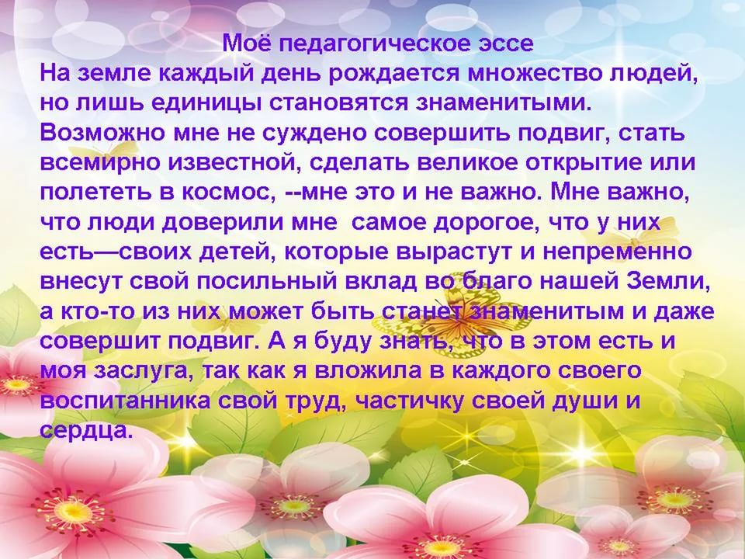
Думаю, что когда мои воспитанники подрастут и станут взрослыми, они тоже оценят мои старания. Я буду знать, что в каждом из них есть частичка моего труда и сердца, что мои усилия были не напрасны!

Я воспитатель и этим горжусь,
Что вместе с детьми жить на свете учусь,
Да, я актриса многих ролей.
Но главная роль заменять матерей!

